安师大小教集团2021年校聘教师招聘网络报名操作指南
- 在浏览器中输入网址：http://210.45.192.166:8080/hire/hireNetPortal/search_zp_position.do?b_query=link ，单击左下方安徽师范大学附属小学，单击查看更多，显示如下图：
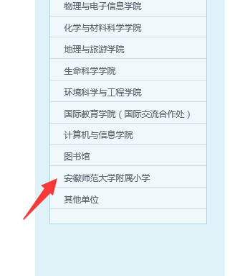

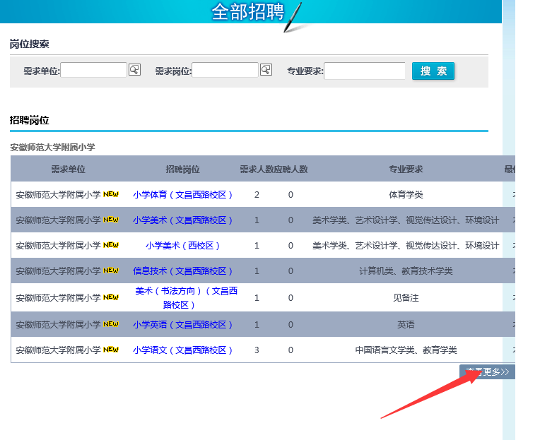

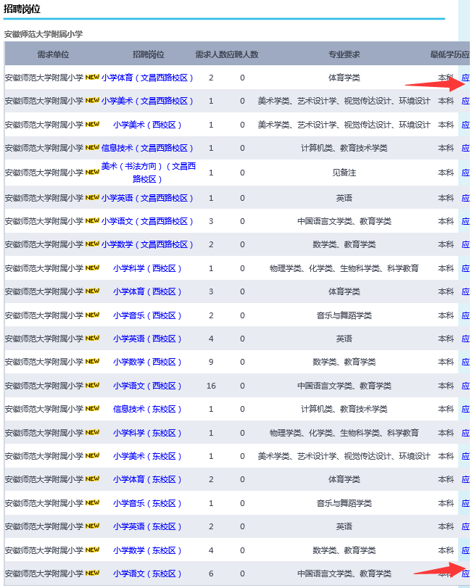
2、找到对应校区对应岗位，单击应聘（因专业需求太长只显示应），如下图所示：

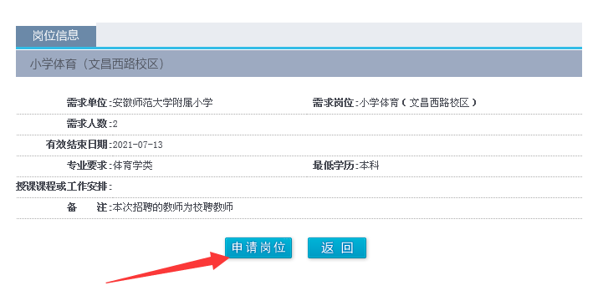

3、提交后，会弹出如下图所示界面，要求注册：
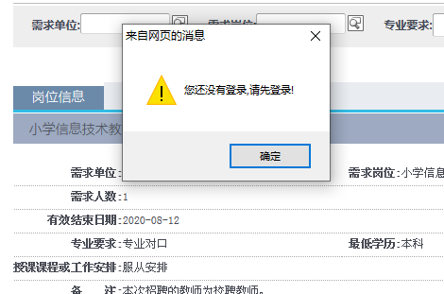

4、单击左上角的注册按钮：
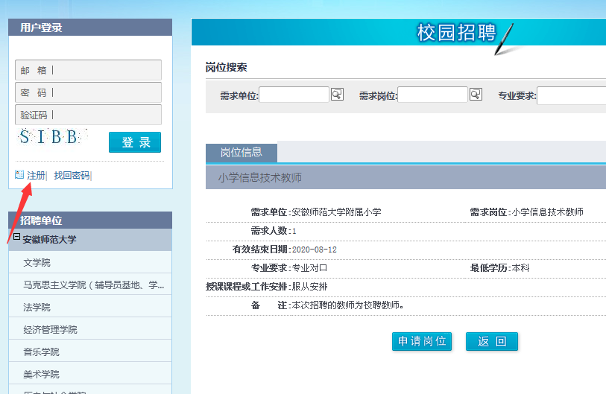

5、单击接受。
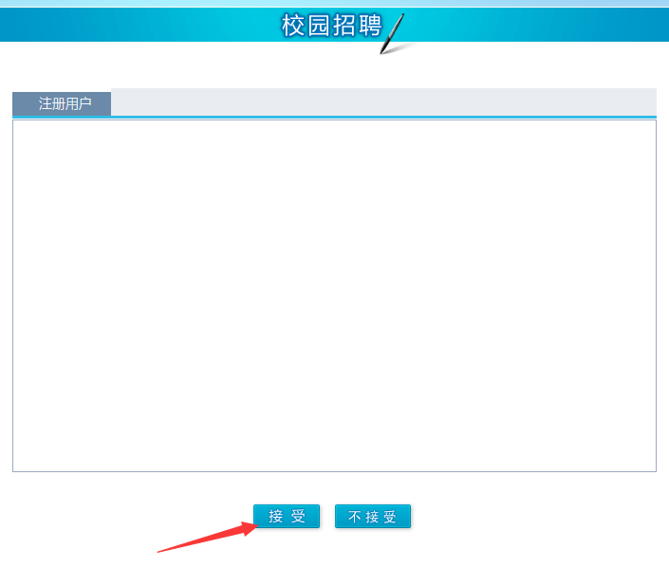

（2）

6、按照内容填写：
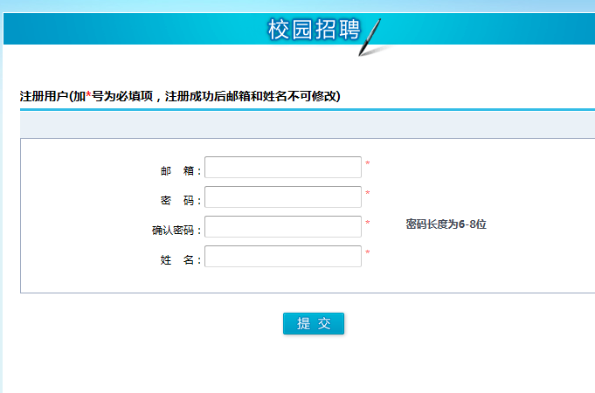
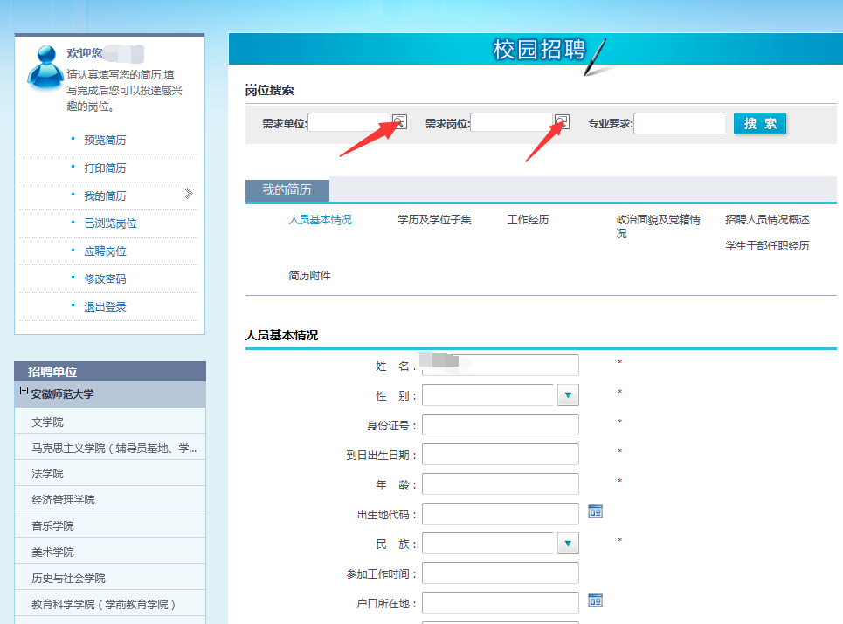
7、填写下表。（需求单位为安徽师范大学附属小学，岗位请选择对应校区对应岗位）

8、保存并下一步。
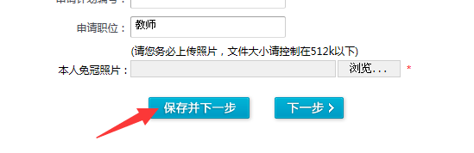

9、填写相关学历信息。

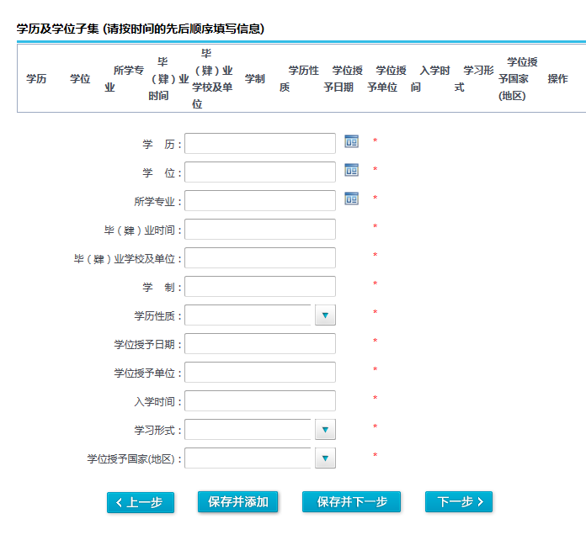

10、一直填写到最后选择应聘的岗位即可。

